LEMBARAN KERJA MAHASISWA LKM-1 IDENTIFIKASI

MASALAH

|  |  |
| --- | --- |
| **Mata Kuliah** | **: Analisis Desain Sistem Informasi** |
| **Tugas** | **: Menyusun Identifikasi Masalah** |
| **Kelompok** | **:** |
| **Nama Mahasiswa** | **:**  **1. Florianus Kumpul ( 20103341 ) 2.** **Rezi Sandani (21101041)**  **3. I Kadek Wirasatika (20104040)**  **4.** |
| **Prodi** | **: Teknik Informatika** |
| **Fakultas** | **: Teknologi dan Informatika** |

**DESKRIPSI PERMASALAHAN**

Berdasarkan dari hasil pengamatan terhadap sebuah perpustakaan yang ada di sebuah kampus ABC, dapat dijelaskan hal-hal sebagai berikut:

1. Masalah utamanya adalah
   * Laporan jumlah buku yang diserahkan pada kepala perpustakaan tidak sesuai dengan jumlah buku yang tersedia di perpustakaan.
   * Banyaknya buku yang terlambat untuk dikembalikan
   * Kesulitan dalam mencari ketersediaan buku
   * Kesulitan dalam membuat laporan buku yang belum dikembalikan
   * Kesulitan untuk menghubungi anggota yang belum mengembalikan buku
2. Penyebab masalahnya adalah pencatatan peminjaman dan pengembalian buku dicatat pada sebuah buku arsip dan terkadang pustakawan lupa untuk mencatat peminjaman dan pengembalian buku.
3. Gagasan baru yang diajukan oleh penulis untuk memecahkan masalah adalah membuat sebuah sistem informasi perpustakaan.

**Tugas**

Buatlah latar belakang masalah dari studi kasus yang telah dijelaskan beserta dengan tahapan yang harus dilakukan berdasarkan teori Waterfall!

# Jawaban:

**Latar Belakang Masalah**

Perpustakaan di kampus ABC menghadapi beberapa masalah yang memengaruhi operasional dan efisiensi pelayanan perpustakaan. Masalah utama yang diidentifikasi meliputi:

# Ketidaksesuaian Laporan Jumlah Buku

Laporan jumlah buku yang diserahkan kepada kepala perpustakaan tidak selalu mencerminkan jumlah buku yang benar-benar tersedia di perpustakaan. Ini dapat mengakibatkan ketidakakuratan data inventaris perpustakaan.

# Banyaknya Buku yang Terlambat Dikembalikan

Banyak buku yang dipinjam oleh anggota perpustakaan seringkali terlambat dikembalikan. Hal ini dapat mengganggu ketersediaan buku untuk anggota lain yang membutuhkan.

# Kesulitan dalam Mencari Ketersediaan Buku

Anggota perpustakaan mengalami kesulitan dalam menemukan buku yang mereka butuhkan karena kurangnya sistem yang efisien untuk melacak ketersediaan buku.

# Kesulitan dalam Membuat Laporan Buku yang Belum Dikembalikan

Proses pencatatan buku yang belum dikembalikan membuat pembuatan laporan menjadi tugas yang rumit dan rentan terhadap kesalahan. Sehingga menghambat pembuatan laporan yang akurat.

1. **Kesulitan untuk Menghubungi Anggota yang Belum Mengembalikan Buku** Perpustakaan kesulitan dalam menghubungi anggota yang belum mengembalikan buku yang dipinjam, yang dapat mempengaruhi penagihan dan keteraturan koleksi buku.

Penyebab masalah utama adalah bahwa pencatatan peminjaman dan pengembalian buku dilakukan secara manual pada sebuah buku arsip. Terkadang, pustakawan lupa untuk mencatat peminjaman dan pengembalian buku, yang mengakibatkan ketidakakuratan data dan masalah dalam manajemen perpustakaan.

# Tahapan:

Tahapan yang harus dilakukan berdasarkan model Waterfall untuk memecahkan masalah di perpustakaan kampus ABC adalah sebagai berikut:

* 1. **Analisis Kebutuhan (*Requirements*)**
     + Identifikasi kebutuhan pengguna, termasuk staf perpustakaan dan anggota perpustakaan, seperti apa yang diinginkan dari sistem informasi perpustakaan baru.
     + Tinjau masalah utama yang telah diidentifikasi, seperti ketidaksesuaian laporan buku dan keterlambatan pengembalian buku, untuk merinci persyaratan sistem yang dibutuhkan.
     + Buat dokumen analisis kebutuhan yang mendetail.
  2. **Perencanaan (*Planning***)
     + Rencanakan proyek secara menyeluruh, termasuk alokasi sumber daya, anggaran, dan jadwal.
     + Tentukan tim proyek, tanggung jawab mereka, dan peran masing-masing anggota.
     + Identifikasi risiko yang mungkin muncul selama pengembangan sistem dan rencanakan tindakan mitigasi.
  3. **Desain (*Design*)**
     + Buat desain sistem informasi perpustakaan berdasarkan analisis kebutuhan yang telah dilakukan.
     + Spesifikasikan arsitektur perangkat lunak, database, antarmuka pengguna, dan aliran data.
     + Buat prototipe atau sketsa antarmuka pengguna untuk mendapatkan masukan dari pengguna.
  4. **Pengembangan (*Development*)**
     + Mulailah membangun sistem berdasarkan desain yang telah disetujui.
     + Kodekan perangkat lunak, bangun basis data, dan implementasikan fitur-fitur yang dibutuhkan.
     + Selama fase ini, pustakawan dan pengguna sistem harus diberikan kesempatan untuk memberikan masukan tambahan.
  5. **Pengujian (*Testing*)**
     + Uji sistem secara menyeluruh untuk memastikan bahwa semua fungsi berjalan dengan baik dan sesuai dengan persyaratan yang telah ditetapkan.
     + Identifikasi dan perbaiki bug atau masalah yang ditemukan selama pengujian. - Uji kembali setelah perbaikan untuk memastikan kelancaran sistem.
  6. **Implementasi (*Deployment*)**
     + Implementasikan sistem informasi perpustakaan di seluruh perpustakaan kampus ABC.
     + Berikan pelatihan kepada pustakawan dan anggota perpustakaan tentang cara menggunakan sistem baru.
     + Pastikan transisi dari sistem lama ke sistem baru berjalan dengan lancar.
  7. **Operasionalisasi (*Operation*)**
     + Pastikan operasionalisasi yang lancar dengan pemantauan sistem, pemeliharaan rutin, dan dukungan teknis yang diperlukan.
     + Tanggapi masukan dan masalah yang mungkin muncul dari pengguna sistem setelah implementasi.
  8. **Evaluasi (*Evaluation*)**
* Evaluasi terus-menerus kinerja sistem untuk memastikan bahwa masalah- masalah yang ada telah teratasi.
* Lakukan pembaruan dan perbaikan sesuai dengan umpan balik dari pengguna.

Setelah menyelesaikan tahapan Waterfall ini, diharapkan sistem informasi perpustakaan yang baru akan membantu mengatasi masalah yang telah diidentifikasi, meningkatkan efisiensi, dan meningkatkan pelayanan kepada pengguna perpustakaan.

LEMBARAN KERJA MAHASISWA LKM-2

ANALISIS MASALAH

|  |  |
| --- | --- |
| **Mata Kuliah** | **: Analisis Desain Sistem Informasi** |
| **Tugas** | **: Analisa Kebutuhan Fungsional dan Non-Fungsional** |
| **Kelompok** | **:** |
| **Nama Mahasiswa** | **:**   1. **Florianus Kumpul ( 20103341 )** 2. **Rezi Sandani (21101041)** 3. **I Kadek Wirasatika (20104040)** |
| **Prodi** | **: Teknik Informatika** |
| **Fakultas** | **: Teknologi dan Informatika** |

**DESKRIPSI PERMASALAHAN**

Berdasarkan dari hasil pengamatan terhadap sebuah perpustakaan yang ada di sebuah kampus ABC, dapat dijelaskan hal-hal sebagai berikut:

1. Masalah utamanya adalah
   * Laporan jumlah buku yang diserahkan pada kepala perpustakaan tidak sesuai dengan jumlah buku yang tersedia di perpustakaan.
   * Banyaknya buku yang terlambat untuk dikembalikan
   * Kesulitan dalam mencari ketersediaan buku
   * Kesulitan dalam membuat laporan buku yang belum dikembalikan
   * Kesulitan untuk menghubungi anggota yang belum mengembalikan buku
2. Penyebab masalahnya adalah pencatatan peminjaman dan pengembalian buku dicatat pada sebuah buku arsip dan terkadang pustakawan lupa untuk mencatat peminjaman dan pengembalian buku.
3. Gagasan baru yang diajukan oleh penulis untuk memecahkan masalah adalah membuat sebuah sistem informasi perpustakaan.

# Tugas

Buatlah rumusan masalah dan analisa kebutuhan Fungsional dan Non-Fugsional sesuai dengan penyebab masalah yang terjadi pada studi kasus di atas!

# Jawaban :

**Rumusan Masalah**

Berdasarkan permasalahan yang teridentifikasi pada perpustakaan kampus ABC, rumusan masalahnya adalah sebagai berikut :

# Masalah pencatatan buku :

* + Bagaimana meningkatkan akurasi pencatatan jumlah buku yang diserahkan pada kepala perpustakaan?
  + Bagaimana mengurangi jumlah buku yang terlambat untuk dikembalikan?
  + Bagaimana meningkatkan ketersediaan buku dan kemudahan pencarian?
  + Bagaimana menyederhanakan proses pembuatan laporan buku yang belum dikembalikan?
  + Bagaimana meningkatkan kemampuan perpustakaan untuk menghubungi anggota yang belum mengembalikan buku?

# Analisis Kebutuhan Fungsional

Untuk mengatasi masalah-masalah yang disebabkan oleh sistem pencatatan buku yang kurang efisien, berikut adalah kebutuhan fungsional yang diperlukan:

# Sistem Pencatatan Otomatis :

* + Membuat sistem pencatatan otomatis untuk peminjaman dan pengembalian buku.
  + Memungkinkan pustakawan dan anggota perpustakaan untuk melakukan pencatatan secara elektronik.

# Manajemen Stok Buku :

* + Membuat pangkalan data digital yang mencakup seluruh koleksi buku.
  + Memungkinkan pustakawan untuk memperbarui informasi buku, seperti ketersediaan dan status pengembalian.

# Pemberitahuan dan Pengingat :

* + Membuat sistem pemberitahuan otomatis untuk buku yang harus dikembalikan.
  + Mengirimkan pengingat kepada anggota yang memiliki buku yang terlambat.

# Sistem Pencarian :

* + Mengembangkan antarmuka pencarian yang mudah digunakan untuk anggota perpustakaan.
  + Memungkinkan pencarian berdasarkan judul, penulis, atau kategori buku.

# Pelaporan :

* + Membuat alat yang memungkinkan perpustakaan untuk dengan mudah membuat laporan buku yang belum dikembalikan.
  + Membuat laporan kinerja perpustakaan yang mencakup statistik peminjaman dan pengembalian buku.

# Analisis Kebutuhan Non-Fungsional

Selain kebutuhan fungsional, beberapa kebutuhan non-fungsional yang perlu dipertimbangkan adalah :

# Keamanan Data :

Memastikan keamanan data anggota perpustakaan dan catatan peminjaman.

# Ketersediaan Sistem :

Memastikan sistem informasi perpustakaan tersedia sepanjang waktu.

# Kepatuhan dengan Regulasi :

Mematuhi regulasi perlindungan data dan hak cipta dalam pengelolaan koleksi buku.

# Ketersediaan Dukungan :

Memastikan ada dukungan teknis yang tersedia jika terjadi masalah dengan sistem.

Dengan implementasi sistem informasi perpustakaan yang mencakup kebutuhan fungsional dan non-fungsional ini, diharapkan dapat mengatasi masalah yang dihadapi oleh perpustakaan kampus ABC.

LEMBARAN KERJA MAHASISWA LKM-3

DOCUMENT FLOW DIAGRAM

|  |  |
| --- | --- |
| **Mata Kuliah Tugas Kelompok**  **Nama Mahasiswa** | **: Analisis Desain Sistem Informasi**  **: Membuat Document Flow Diagram**  **:**  **:** |
|  | **1. Florianus Kumpul ( 20103341 )** |
|  | **2. Rezi Sandani (21101041)** |
|  | **3.** **I Kadek Wirasatika (20104040** |
|  |  |
| **Prodi** | **: Teknik Informatika** |
| **Fakultas** | **: Teknologi dan Informatika** |

**DESKRIPSI PERMASALAHAN**

Berdasarkan dari hasil pengamatan terhadap sebuah perpustakaan yang ada di sebuah kampus ABC, dapat dijelaskan hal-hal sebagai berikut:

# Alur Peminjaman Buku

1. Mahasiswa mendatangi petugas perpustakaan atau pustakawan, dengan memberikan tanda pengenal perpustakaan.
2. Mahasiswa akan mencari buku yang akan dipinjam, apakah ada atau tidak
3. Jika tidak, maka mahasiswa tidak dapat meminjam buku tersebut
4. Jika ada, maka mahasiswa melanjutkan proses peminjaman ke pustakawan.
5. Mahasiswa Mengisi form peminjaman buku
6. Mahasiswa Menyerahkan form peminjaman buku kepada pustakawan
7. Pustakawan akan mencatat peminjam buku pada laporan peminjaman
8. Pustakawan juga akan menulis pada logbook buku, mahasiswa yang meminjam buku.
9. Pustakawan juga memberikan catatan peminjaman kepada mahasiswa, yang berisi tanggal peminjaman dan pengembalian.

# Alur pengembalian buku

1. Mahasiswa mendatangi petugas perpustakaan atau pustakawan dan memberikan catatan peminjaman buku.
2. Pustakawan melakukan verifikasi catatan peminjaman dengan laporan peminjaman.
3. Pustakawan memastikan waktu peminjaman buku tidak lebih dari ketentuan yang ada,
4. Jika ada keterlambatan maka, mahasiswa membayar keterlambatan atau denda peminjaman buku. Pustakawan akan memberikan kwitansi pembayaran kepada mahasiswa.
5. Jika tidak terlambat maka, proses pengembalian buku lanjut ke proses selanjutnya
6. Pustakawan akan mencatat pengembalian buku pada laporan peminjaman dan log buku.
7. Pustakawan merekap jumlah keseluruhan denda setiap tahunnya dan dilaporkan ke wakil rektor 2.

Tugas

Buatlah *document flow diagram* peminjaman dan pengembalian buku berdasarkan studi kasus di atas!

# Jawaban:

***Document Flow Diagram Alur Peminjaman Buku***



START

Tanda pengenal

perpustakaan

Menerima tanda pengenal perpustakaan

Mencari

buku yang dipinjam

Memberi

form

peminjaman

Mengisi

form peminjaman

Form peminjaman

terisi

Form peminjaman

terisi

tidak

Mencatat

peminjam

an buku

Catatan

peminjaman buku

Mencatat

pada

logbook

END

Pustakawan

Mahasiswa

ada

***Document Flow Diagram Alur Pengembalian Buku***



START

Catatan peminjaman

buku

Verifikasi

catatan peminjam an

Cross cek

waktu peminjam an

Membayar uang

denda dan menerima kwitansi pembayaran

Terlambat

t

Catat

pengembalian buku pada laporan

Catat

pada

logbook

Rekap jumlah denda

setiap tahun

Rekapan Denda

setiap tahun

END

Rektor 2

Pustakawan

Mahasiswa

Tidak terlamba

LEMBARAN KERJA MAHASISWA LKM-4

SYSTEM FLOW DIAGRAM

|  |  |
| --- | --- |
| **Mata Kuliah** | **: Analisis Desain Sistem Informasi** |
| **Tugas** | **: Membuat System Flow Diagram** |
| **Kelompok** | **:** |
| **Nama Mahasiswa** | **:** |
|  | **1. Florianus Kumpul** |
|  | **(20103341)** |
|  | **2.** **Rezi Sandani (21101041)** |
|  | **3.** **I Kadek Wirasatika (20104040** |
|  | **4.** |
| **Prodi** | **: Teknik Informatika** |
| **Fakultas** | **: Teknologi dan Informatika** |

**DESKRIPSI PERMASALAHAN**

Berdasarkan dari hasil pengamatan terhadap sebuah perpustakaan yang ada di sebuah kampus ABC, dapat dijelaskan hal-hal sebagai berikut:

# Alur Peminjaman Buku

1. Mahasiswa mengisi daftar hadir diperpustakaan.
2. Mahasiswa akan mencari buku yang akan dipinjam, apakah ada atau tidak
   1. Jika tidak, maka mahasiswa tidak melakukan proses meminjam buku.
   2. Jika ada, maka mahasiswa melanjutkan proses peminjaman ke pustakawan. 3. Mahasiswa menyerahkan buku yang akan dipinjam ke pustakawan
3. Pustakawan akan memvalidasi buku yang akan dipinjam.
4. Pustakawan akan membuat dokumen peminjaman buku
5. Pustakawan akan melakukan proses kalkulasi peminjaman jumlah buku dan lama pinjaman, apabila terdapat pinjaman buku sebelumnya.
6. Data peminjaman buku akan tersimpan pada arsip peminjaman buku di perpustakaan.
7. Pustakawan dapat membuat form detail peminjaman untuk mahasiswa dan laporan peminjaman buku dalam setahun untuk kepala perpustakaan, mengunakan data arsip di perpustakaan.
8. Pustakawan dapat melihat peminjaman buku melalui tampilan yang disediakanProses validasi yang dilakukan oleh Pustakawan, dengan mahasiswa menyerahkan kartu anggota perpustakaan ke pustakawan sebagai jaminan.

# Alur Pengembalian Buku

1. Mahasiswa mengisi daftar hadir perpustakaan
2. Mahasiswa menyerahkan buku dan dokumen peminjaman buku
3. Pustakawan melakukan memvalidasi terhadap buku yang dipinjaman oleh mahasiswa
4. Pustakawan akan memastikan apakah terdapat keterlambatan peengembalian buku
   1. Jika tidak terdapat keterlambatan, maka dilanjutkan pada proses 11
   2. Jika terdapat keterlambatan peminjaman, maka selanjutnya melakukan proses 5 sampai dengan 11
5. Pustakawan menghitung denda peminjaman buku
6. Data denda peminjaman buku akan disimpan pada arsip perpustakaan
7. Pustakawan dapat membuat form denda kepada mahasiswa dan laporan denda peminjaman kepada kepala perpustakaan.
8. Pustakawan dapat melihat tampilan denda anggota perpustakaan, yang bersumber pada arsip di perpustakaan.
9. Mahasiswa melakukan pembayaran denda, dan bukti pembayaran denda peminjaman buku selanjutnya diserahkan ke pustakawan
10. Pustakawan melakukan validasi proses pembayaran denda
11. Pustakawan membuat pelaporan jumlah denda kepada kepala perputakaan
12. Pustakawan memverifikasi pengembalian buku.
13. Pustakawan membuat laporan peminjaman buku dalam satu tahun kepada kepala perpustakaan.
14. Pustakawan menyerahkan Kartu Anggota Perpustakaan ke mahasiswa.

Tugas

Buatlah *system flow diagram* peminjaman dan pengembalian buku berdasarkan studi kasus di atas!

# Jawaban :

* ***Alur Peminjaman Buku versi***

***Modul***

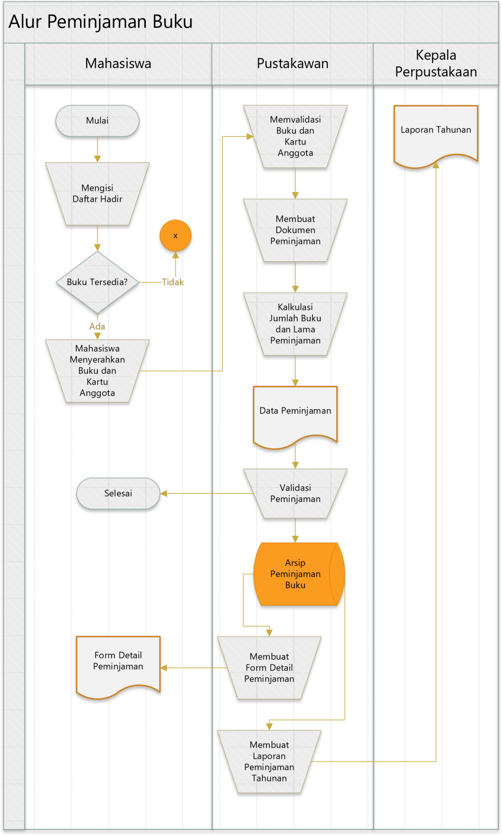

* + ***Alur Peminjaman versi PPT***

Mulai

Mengisi Daftar Hadi

Memilih Buku dan Menyerahkan Kartu Anggota



Membuat

Dokumen Peminjaman

Data Peminjaman

Kalkulasi Jumlah Buku dan Lama Peminjaman



Selesai

Arsip Peminjaman

Buku

Membuat Form

Detail Peminjaman

Membuat

Laporan Peminjaman Tahunan

Data Peminjaman

Data Peminjaman

Validasi Peminjaman

* + - ***Alur Pengembalian Buku***

***versi Modul***

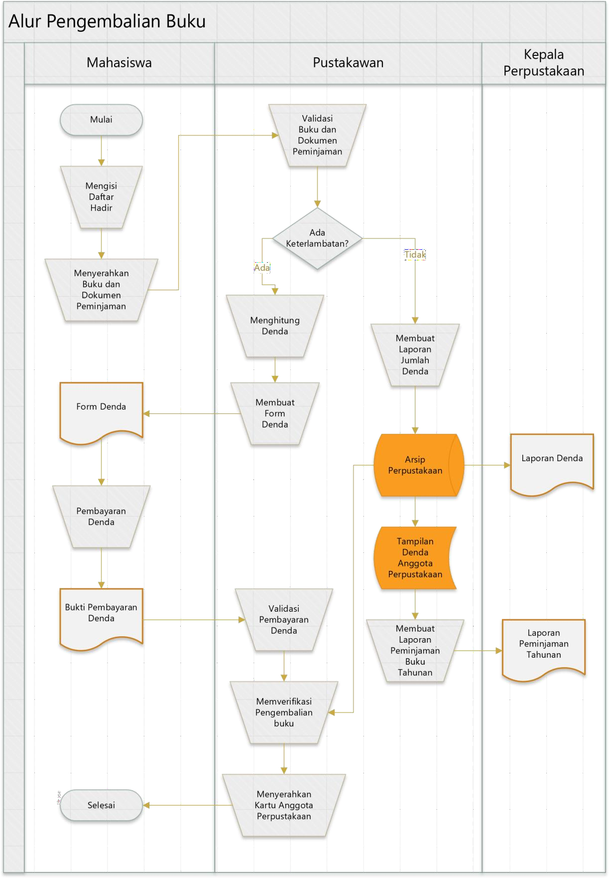

* + - ***Alur Pengembalian Buku***

***versi PPT***

Mulai

Mengisi Daftar Hadir



Pembayaran Denda

Bukti Pembayaran Denda

Menghitung Denda

Mulai

Validasi Pembayaran Denda

Memverifikasi

Pengembalian buku

Validasi Buku dan Dokumen Peminjaman

Menyerahkan Buku dan Dokumen Peminjaman



Membuat Form

Denda

Form Denda



Membuat Laporan

Jumlah Denda

Laporan Denda

Arsip Perpustakaan

Tampilan Denda

Anggota Perpustakaan

Membuat Laporan

Peminjaman Buku Tahunan



Laporan Peminjaman Tahunan

Menyerahkan Kartu Anggota Perpustakaan

LEMBARAN KERJA MAHASISWA LKM-5

STATEMENT OF PURPOSE DAN EVENT LIST

# Mata Kuliah : Analisis Desain Sistem Informasi

**Tugas : Membuat Statement of Purpose dan Event List Kelompok : Nama Mahasiswa :**

# 1. Florianus Kumpul ( 20103341 )

# 2. Rezi Sandani (21101041)

**3. I Kadek Wirasatika (20104040)**

# 4.

**Prodi : Teknik Informatika**

# Fakultas : Teknologi dan Informatika

**DESKRIPSI PERMASALAHAN**

Berdasarkan dari hasil pengamatan terhadap sebuah perpustakaan yang ada di sebuah kampus ABC, dapat dijelaskan hal-hal sebagai berikut:

1. Masalah utamanya adalah
   * Laporan jumlah buku yang diserahkan pada kepala perpustakaan tidak sesuai dengan jumlah buku yang tersedia di perpustakaan.
   * Banyaknya buku yang terlambat untuk dikembalikan
   * Kesulitan dalam mencari ketersediaan buku
   * Kesulitan dalam membuat laporan buku yang belum dikembalikan
   * Kesulitan untuk menghubungi anggota yang belum mengembalikan buku
2. Penyebab masalahnya adalah pencatatan peminjaman dan pengembalian buku dicatat pada sebuah buku arsip dan terkadang pustakawan lupa untuk mencatat peminjaman dan pengembalian buku.
3. Gagasan baru yang diajukan oleh penulis untuk memecahkan masalah adalah membuat sebuah sistem informasi perpustakaan.

Tugas

Buatlah *Statement Of Purpose* (SOP) dan *Event List* berdasarkan studi kasus di atas!

**Jawaban:**

**Statement of Purpose (SOP)**

System Informasi Perpustakaan adalah sistem untuk mengidentifikasi masalah utama yang dihadapi perpustakaan kampus ABC, menganalisis penyebab masalah, dan merancang solusi yang efektif untuk meningkatkan pengelolaan perpustakaan. Dengan implementasi solusi yang direkomendasikan, diharapkan perpustakaan dapat meningkatkan efisiensi dalam pencatatan peminjaman dan pengembalian buku, serta memberikan layanan yang lebih baik kepada pengguna.

# Event List

1. Analisis Masalah
   1. Memeriksa laporan-laporan terdahulu
   2. Wawancara dengan pustakawan dan anggota perpustakaan
   3. Pengumpulan data dan statistik
2. Identifikasi Penyebab Masalah
   1. Investigasi terhadap proses pencatatan saat ini
   2. Identifikasi kekurangan dalam proses manual
   3. Studi peran pustakawan
3. Merancang Sistem Informasi Perpustakaan Baru
   1. Menyusun rencana sistem informasi perpustakaan
   2. Pemilihan teknologi dan perangkat lunak
   3. Identifikasi kebutuhan pelatihan
4. Implementasi Sistem Informasi Perpustakaan (Durasi: 8 minggu)
   1. Pengembangan sistem baru
   2. Uji coba internal dan umpan balik
   3. Pelatihan kepada pustakawan dan anggota perpustakaan
5. Evaluasi dan Pemeliharaan (Ongoing)
   1. Evaluasi rutin terhadap kinerja sistem
   2. Penanganan masalah dan pembaruan
   3. Monitoring efektivitas sistem

**LEMBARAN KERJA MAHASISWA**

**LKM-6**

**CONTEXT DIAGRAM DAN DATA FLOW DIAGRAM**

|  |  |
| --- | --- |
| **Mata Kuliah** | **: Analisis Desain Sistem Informasi** |
| **Tugas** | **: Membuat Context Diagram dan Data Flow Diagram** |
| **Kelompok** | **:** |
| **Nama Mahasiswa** | **: 1.Florianus Kumpul ( 20103341 )**  **2.** **Rezi Sandani (21101041)**  **3. I Kadek Wirasatika (20104040)** |
| **Prodi** | **: Teknik Informatika** |
| **Fakultas** | **: Teknologi dan Informatika** |

**DESKRIPSI PERMASALAHAN**

Berdasarkan *Statement Of Purpose* (SOP) dan *Event List* yang telah dibuat pada LKM 5 kita dapat menentukan *user* yang terlibat dalam sebuah sistem, *input*, proses dan *output* dari sistem.

* Inputan berupa data anggota dan data buku
* Proses berupa transaksi peminjaman dan pengembalian
* *Output* berupa laporan data buku, laporan transaksi peminjaman dan pengembalian

Tugas

Buatlah *Context Diagram* dan *Data Flow Diagram* berdasarkan *Statement Of Purpose* (SOP) dan *Event List*

yang telah dibuat pada LKM 5!

**Jawaban:**

**Diagram Context**

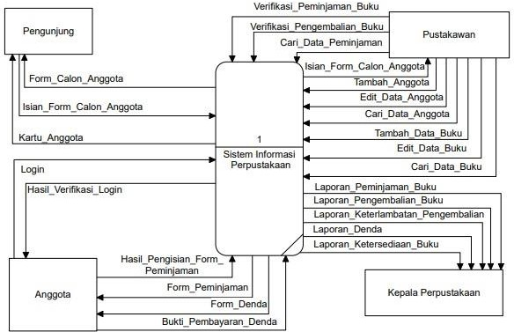

**Diagram Level 0**

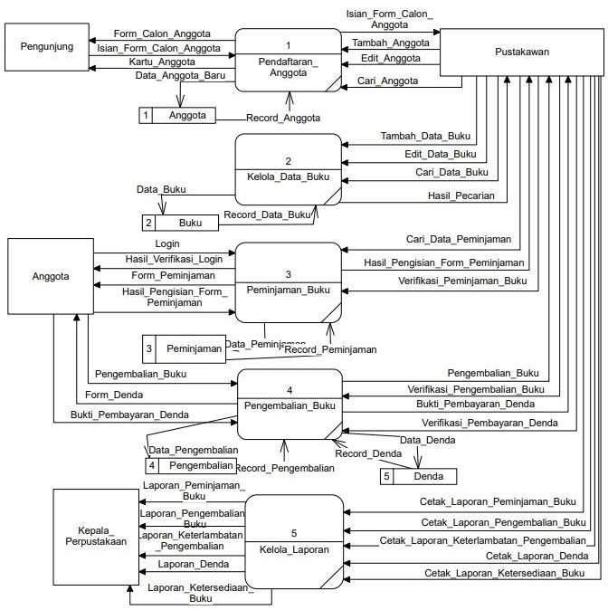

**Diagram Rinci**

1. **Data Anggota**

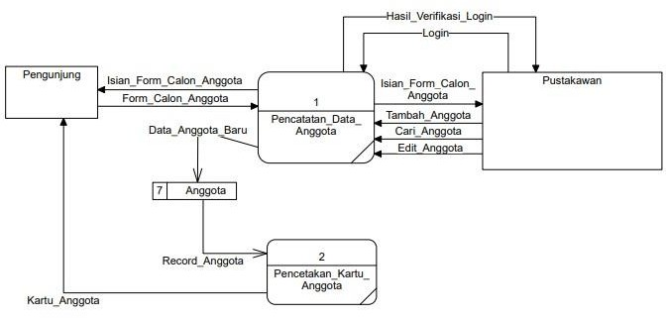

1. **Peminjaman**

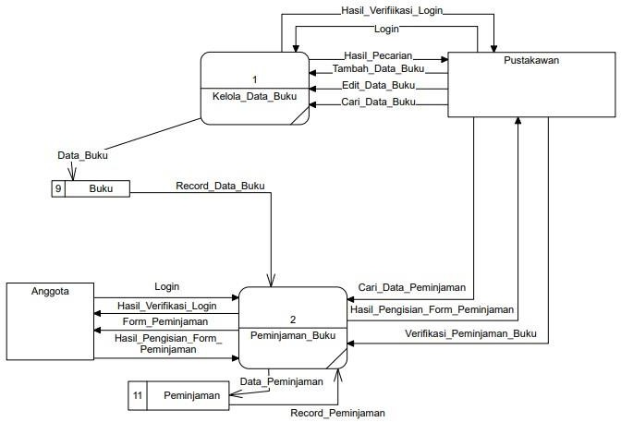

1. **Pengembalian**

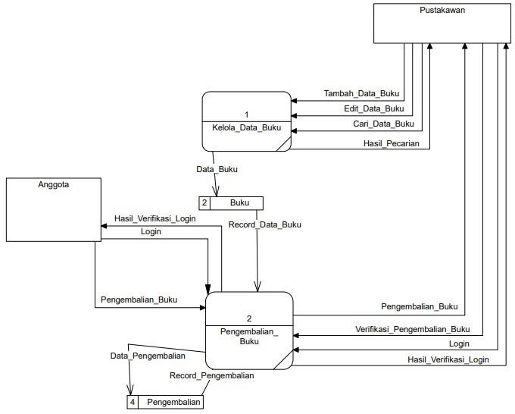

1. **Denda**

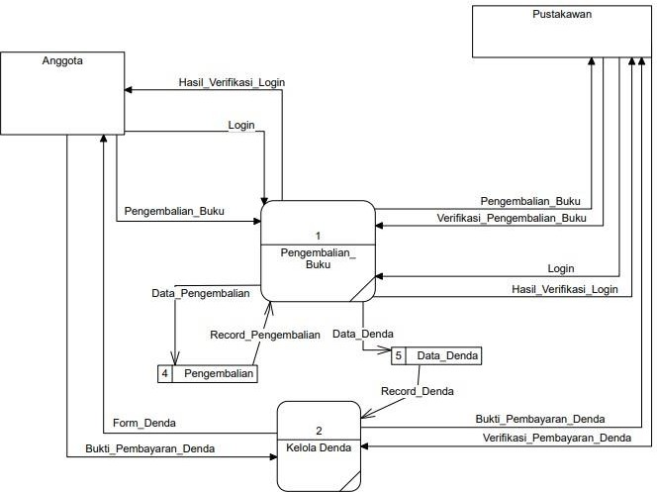

1. **Laporan**

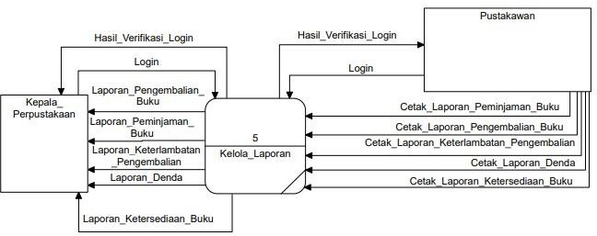

LEMBARAN KERJA MAHASISWA LKM-7

Entity Relationship Diagram (ERD)

# Mata Kuliah : Analisis Desain Sistem Informasi Tugas : Membuat ERD Kelompok :

|  |  |
| --- | --- |
| **Nama Mahasiswa** | **: 1.Florianus Kumpul ( 20103341 )**  **2.** **Rezi Sandani (21101041)**  **3. I Kadek Wirasatika (20104040)** |

# Prodi : Teknik Informatika

**Fakultas : Teknologi dan Informatika**

# DESKRIPSI PERMASALAHAN

Berdasarkan *Data Flow Diagram* yang telah dibuat pada LKM 6 kita dapat menentukan jumlah data storage yang dibutuhkan dalam pembuatan sistem informasi perpustakaan. Data storage yang ada pada *Data Flow Diagram* dapat disebut sebagai entitas dalam pembuatan *Entity Relationship Diagram* (ERD). Setiap entitas memiliki atribut yang harus dijabarkan beserta dengan tipe datanya. Hubungan antar entitas harus dijabarkan dengan jelas beserta dengan kardinalitasnya.

Tugas

Buatlah *Entity Relationship Diagram* (ERD) berdasarkan *Data Flow Diagram* yang telah dibuat pada LKM 6!

**Jawaban:**

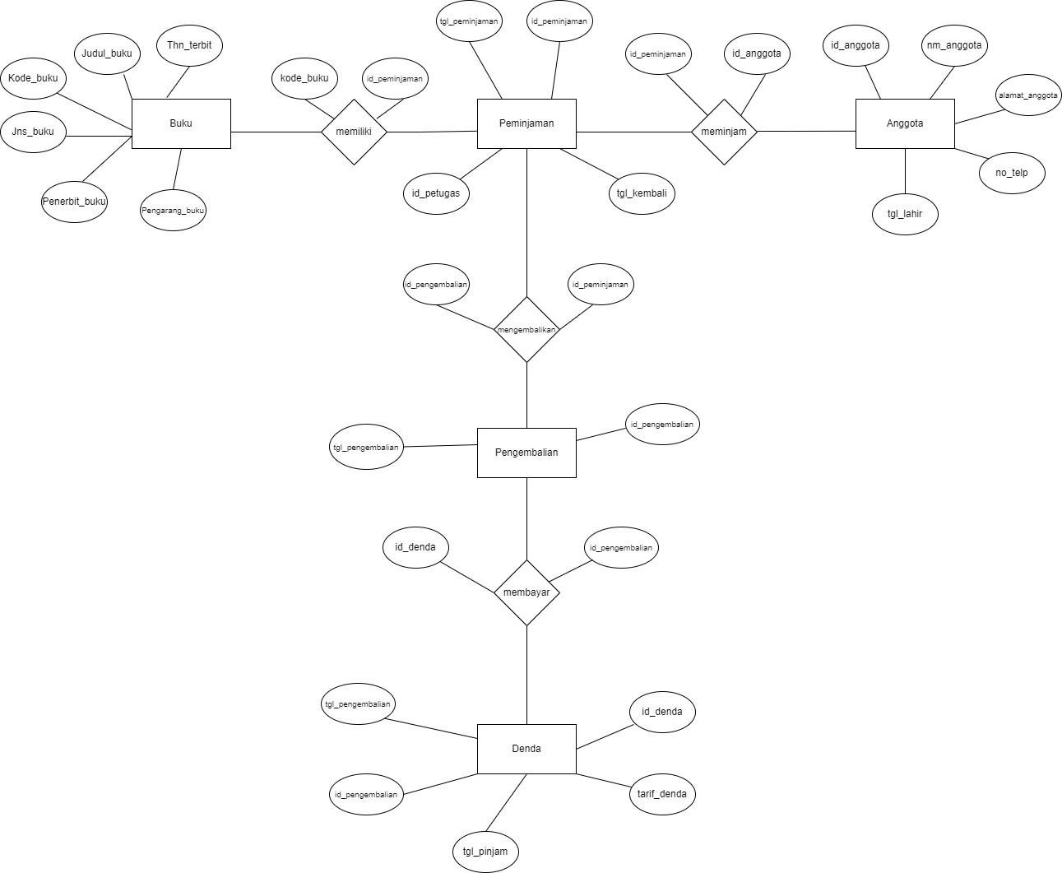

LEMBARAN KERJA MAHASISWA LKM-8

CDM dan PDM

|  |  |
| --- | --- |
| **Mata Kuliah** | **: Analisis Desain Sistem Informasi** |
| **Tugas** | **: Menyusun CDM dan PDM** |
| **Kelompok** | **:** |
| **Nama Mahasiswa** | **: 1.Florianus Kumpul ( 20103341 )**  **2.** **Rezi Sandani (21101041)**  **3. I Kadek Wirasatika (20104040)** |
| **Prodi** | **: Teknik Informatika** |
| **Fakultas** | **: Teknik Informatika** |

**DESKRIPSI PERMASALAHAN**

Berdasarkan *Entity Relationship Diagram* (ERD) yang telah dibuat pada LKM 7 telah dijabarkan entitas beserta dengan atribut dan tipe data yang digunakan. Relasi atau hubungan antar entitas juga telah dijabarkan sesuai dengan kardinalitas.

Tugas

Aplikasikan *Entity Relationship Diagram* (ERD) yang telah dibuat pada LKM 7 dalam bentuk

*Context Diagram Model* dan *Physical Data Model*!

# JAWABAN:

1. **CDM**

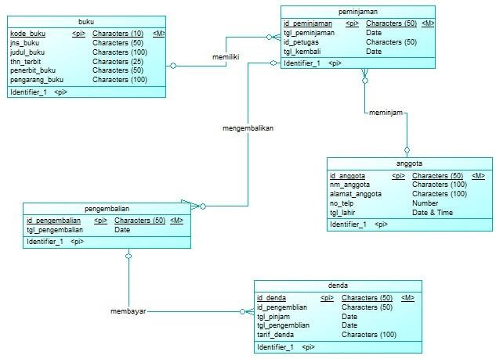

# PDM

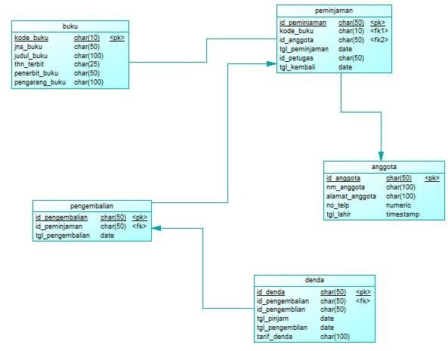

LEMBARAN KERJA MAHASISWA LKM-9

USER INTERFACE

|  |  |
| --- | --- |
| **Mata Kuliah** | **: Analisis Desain Sistem Informasi** |
| **Tugas** | **: Membuat User Interface** |
| **Kelompok** | **:** |
| **Nama Mahasiswa** | **: 1.Florianus Kumpul ( 20103341 )**  **2.** **Rezi Sandani (21101041)**  **3. I Kadek Wirasatika (20104040)** |
| **Prodi** | **: Teknik Informatika** |
| **Fakultas** | **: Teknik Informatika** |

**DESKRIPSI PERMASALAHAN**

Dalam membuat sebuah sistem informasi, perlu merancang tampilan dari sistem yang akan dibangun. Perancangan sebuah sistem perlu disesuaikan kembali berdasarkan teori prinsip perancangan *user interface* agar pengguna mudah untuk menggunakan sistem yang akan dibangun.

Tugas

Buatlah *user interface* sistem informasi perpustakaan sesuai dengan *event list* yang telah dirancangan pada LKM 5!

**JAWABAN:**

**Login**

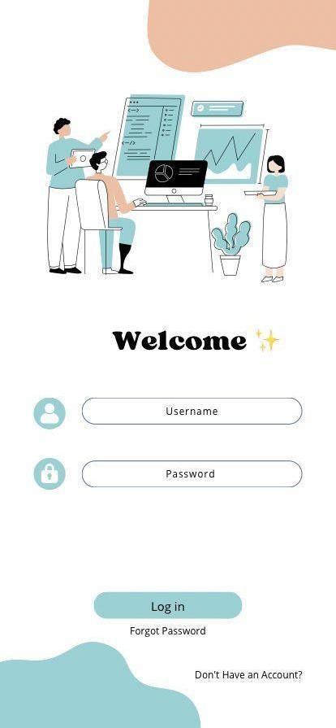

**Buku**

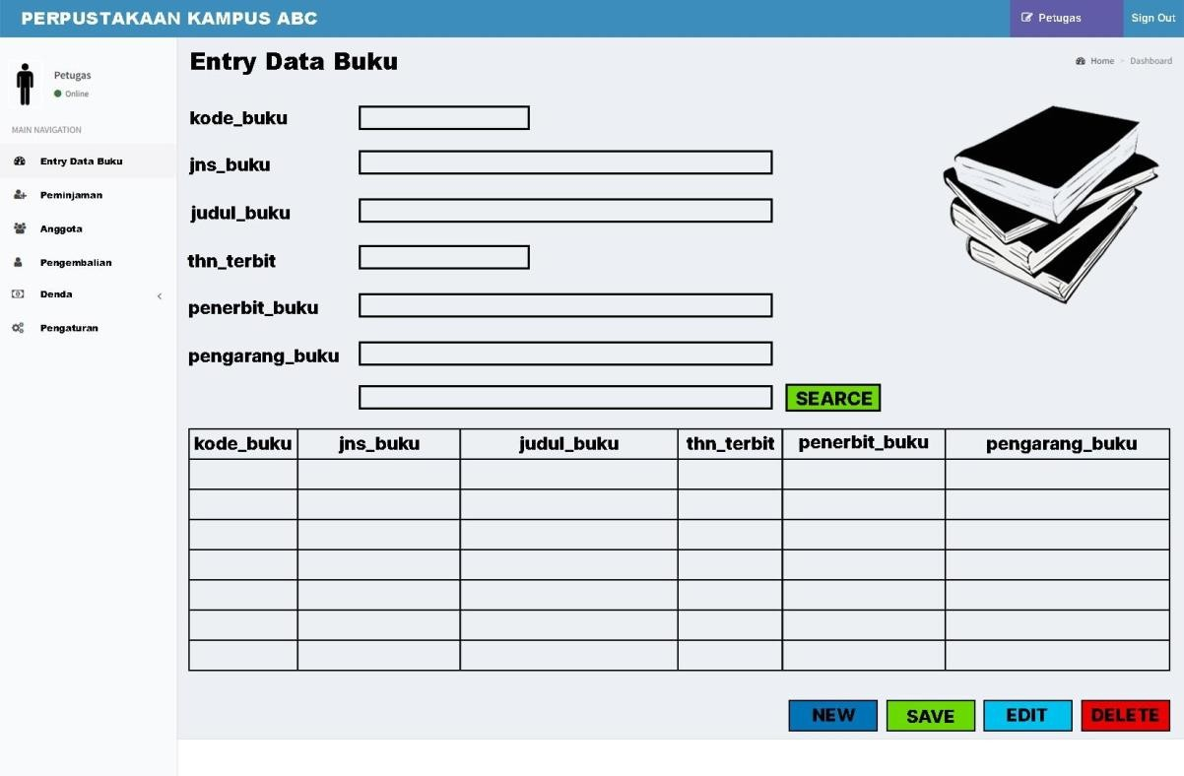

**Peminjaman**

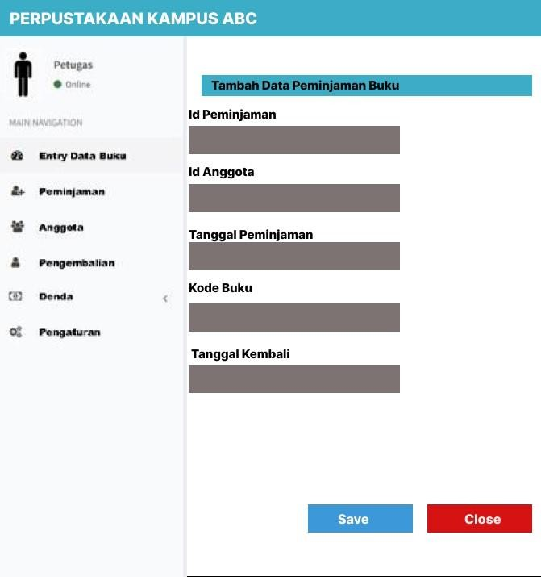

**Pengembalian**

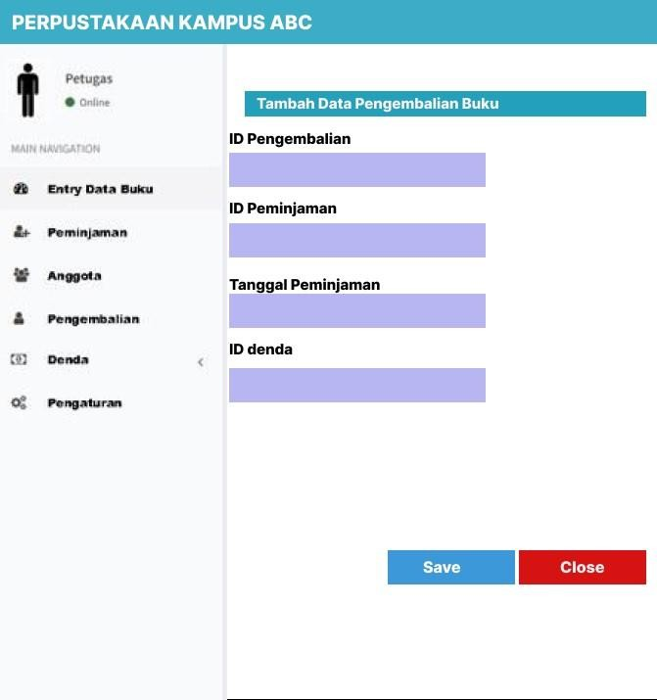

**Denda**

